Full d'inscripció 2014
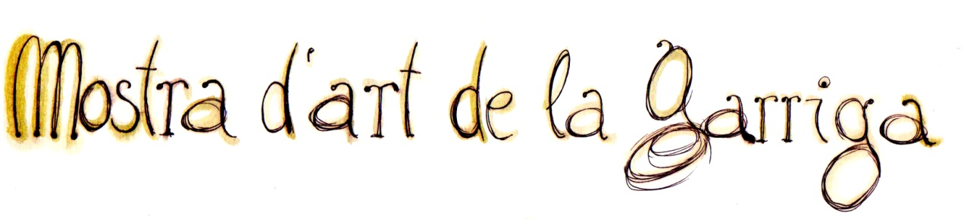
"DONA i COS"
Nom i cognoms Escriviu aquí
Adreça Escriviu aquí
Telèfon Escriviu aquí
Correu electrònic  Escriviu aquí. |  |  | Blog/web  Escriviu aquí
Disciplina i tècnica artística
Escriviu aquí.
Mides aproximades de la obra en cm.  Escriviu aquí | Has participat a la darrera edició?  - si  - no Escolliu una opció
Quin nivell d'implicació pots aportar? (La vigilància de la sala i el desmuntatge de l'exposició són obligatòries)  - organització  - realització del cartell  - repartiment de cartells |  | - recepció de les obres  - innaguració  Escriviu les tasques que esteu disposades a assumir
Quin vincle tens amb la Garriga?  Escolliu una opció  - Treball  - Residència |  |  | - Família  - Amistats  - Altres. quins?
Què et suggereix el tema de l'exposició? Què significa per a tu?
Escriviu aquí
*Les inscripcions es podran portar, del 16 setembre al 20 de desembre, en format paper als serveis socials municipals (c/ Sant Francesc, 1 de la Garriga) o bé per correu electrònic a pigualtat@ajlagarriga.cat. Les places són limitades. Més informació al Facebook: "Mostra d'art de la Garriga"

